Desempeño: Fomenta la creatividad y la imaginación de ciertos temas en particular.

TALLER NRO 3. Temas: líneas y Técnica el collage

Líneas: Es una técnica que tiene un grosor en su trayectoria, debe ser realizada con medidas específicas ya demás su trazo se desarrolla con ayuda de un instrumento como la regla, escuadra y compás entre otras

Collage: Es una técnica plástica que consiste en ensamblar elementos estructurados o desestructurados, para realizar creaciones artísticas o abstractas de pendiendo del tema que se elija.
.
TEMA | ACTIVIDAD
ACTIVIDAD.  Manualidad artística.  Observa el vídeo y elabora la Tarjeta Camisa origami para la celebración del día del Padre. | 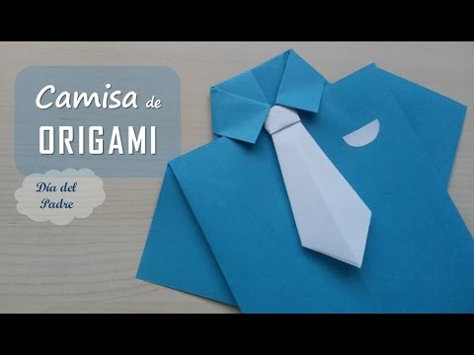  .
En La página # 21 del libro de Artística, observa el ejemplo y traza líneas verticales y horizontales entrelazadas., debes para ello utilizar lápices de colores y regla | 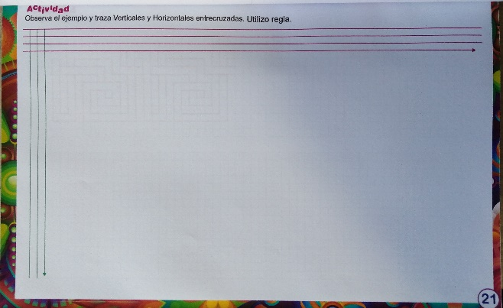
En La página # 53 del libro de Artística, recorta en revistas láminas y pégalas en la hoja formando un collage. | 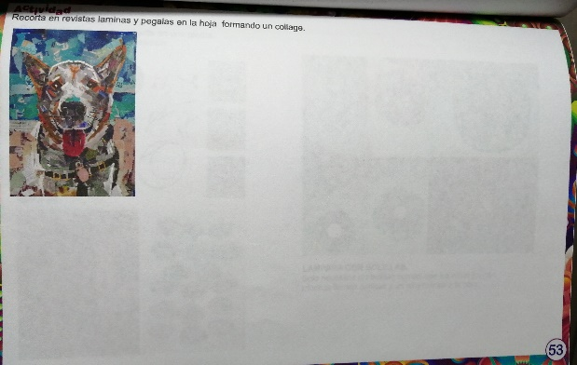
OBSERVACION: Si NO tienes el libro de artística debes elaborar tus propias fichas basados en las imágenes de apoyo y en tamaño normal.
NOTA. NO enviar fotografías ni videos del estudiante haciendo la actividad, solamente se debe enviar como evidencia la foto del trabajo realizado, al correo lucyvgon@gmail.com. El dia 16 de junio 2020. Ser puntuales

